Отличия и изменения сборки 8.0.9

АиТ:\Зарплата 1
АиТ:\Кадры 4
АиТ:\ППУ 7
АиТ:\Управление персоналом 8

АиТ:\Зарплата

1. Исправлена печатная форма НДФЛ-2.
В отчет попадали начисления имеющие признак «Совокупный доход», но с пустым значением «Справочник ГНС». Это не верно. Теперь такие начисления не попадают в справку.
В раздел 1 справки добавлено поле «Телефон».
Поля содержацие суммы отображаются с разделителем разрядов и двумя знаками после запятой. Суммы дохода в таблицах 3 и 5 выравниваютя по правому краю.
Исправлено отображение ФИО налогового агента (удалены лишние пробелы справа).

2. Для отчета 4-ФСС добавлены ключевые слова для автоматического заполнения таблицы 5 (расшифровка выплат, произведенных за счет средств, финансируемых из федерального бюджета).

Окно с ключевыми словами вызывается по кнопке «Ключевые слова» на левой панели в режиме «Генератор налоговых справок».
В поле «Значение» строки с нужным ключевым словом необходимо внести код начисления, по которому производится соответствующая выплата. По умолчанию проставлено значение 000.

Ключевое слово | Описание
ЧАЭС_ВРЕМ_НЕТРУД | ЧАЭС – пособие по врем.нетруд.
ЧАЭС_БЕРЕМ_И_РОДЫ | ЧАЭС – пособие по беременности и родам
ЧАЭС_УХОД_1_РЕБЕНОК | ЧАЭС – пособие по уходу за 1-м ребенком
ЧАЭС_УХОД_2_РЕБЕНОК | ЧАЭС – пособие по уходу за 2-м ребенком
ЧАЭС_ПОГРЕБЕНИЕ | ЧАЭС – пособие на погребение
МАЯК_ВРЕМ_НЕТРУД | МАЯК – пособие по врем.нетруд.
МАЯК _БЕРЕМ_И_РОДЫ | МАЯК – пособие по беременности и родам
МАЯК _УХОД_1_РЕБЕНОК | МАЯК – пособие по уходу за 1-м ребенком
МАЯК _УХОД_2_РЕБЕНОК | МАЯК – пособие по уходу за 2-м ребенком
МАЯК _ПОГРЕБЕНИЕ | МАЯК – пособие на погребение
СЕМИПАЛАТ.ПОЛИГОН_ВРЕМ_НЕТРУД | СЕМИПАЛАТ.ПОЛИГОН – пособие по врем.нетруд.
ПОДРАЗД.ОСОБОГО_РИСКА_ВРЕМ_НЕТРУД | ПОДРАЗД.ОСОБОГО_РИСКА – пособие по врем.нетруд.
ПОДРАЗД.ОСОБОГО_РИСКА _БЕРЕМ_И_РОДЫ | ПОДРАЗД.ОСОБОГО_РИСКА – пособие по беременности и родам
ПОДРАЗД.ОСОБОГО_РИСКА _УХОД_1_РЕБЕНОК | ПОДРАЗД.ОСОБОГО_РИСКА – пособие по уходу за 1-м ребенком
ПОДРАЗД.ОСОБОГО_РИСКА _УХОД_2_РЕБЕНОК | ПОДРАЗД.ОСОБОГО_РИСКА – пособие по уходу за 2-м ребенком
ПОДРАЗД.ОСОБОГО_РИСКА _ПОГРЕБЕНИЕ | ПОДРАЗД.ОСОБОГО_РИСКА – пособие на погребение
ДОП.ВЫПЛАТЫ_№255-ФЗ_ВРЕМ_НЕТРУД | ДОП.ВЫПЛАТЫ_№255-ФЗ – пособие по врем.нетруд.
ДОП.ВЫПЛАТЫ_№255-ФЗ _БЕРЕМ_И_РОДЫ | ДОП.ВЫПЛАТЫ_№255-ФЗ – пособие по беременности и родам

Шаблоны: печатный в формате MS EXCEL: FSS_2015.xls, FSS_2015.rep.
электронный в формате XML: Fss_2015_xml.rep.

3. В соответствии с Приказом Росстата № 12 от 22.01.2015 «Об утверждении формы…»
изменена форма №1 «Сведения о распределении численности работников по размерам заработной платы» (изменены границы размеров заработной платы).
После выполнения обновления в режиме «Генератор налоговых справок» на закладке «Документы MS Excel» (или «Действующие отчеты») форма будет подключена автоматически, будет добавлена строка со следующими характеристиками:
- название – Форма №1 ФСН 2015;
- шаблон – f1_stat_2015.rep;
- шаблон Excel – f1_stat_2015.xls;
- вид отчета – «Хранимая процедура».

4. В «Карточке индивидуального учета сумм начисленных выплат и иных вознаграждений и сумм начисленных страховых взносов за … год» не указывалисть дополнительные страховые взносы. Теперь дополнительные страховые взносы указываются.

Шаблоны отчета менять не нужно.

5. В режиме «Начисления по журналам» добавлено поле «Пользователь» с информацией о пользователе, который создал запись в журнале (закладка «Новые») и который провел приказ (закладка «Проведенные»).
Примечание: нововведение относительно больничных будет действовать только в отношении новых больничных; поле «Пользователь» в старых больничных заполнено не будет.

6. При начислении надбавок через журнал неверно подсчитывалось количество дней (подсчитывались дни до конца месяца, даже если дата окончания действия надбавки приходилась не на последний день месяца). Исправлено.

7. В режиме «Начисления по журналам» перестал корректно срабатывать фильтр (период времени). Исправлено. Фильтр работает по дате начала (отпуска, больничного и др.). Если фильтр по датам установлен, то при изменении типа журнала в выпадающем списке он срабатывает сразу.

8. Выгрузка проводок в 1С.
Версии программы 1С в которые осуществляется выгрузка проводок:
- 1С предприятие 7.7 – Бухгалтерия предприятия;
- 1С предприятие 8.2 – Бухгалтерия предприятия 2.0
- 1С предприятие 8.3 – Бухгалтерия предприятия 3.0;

Начиная с версии 8х конфигурация 1С может быть написана как:
  - Обычное приложение (толстый клиент);
  - Управляемое приложение (тонкий клиент);
  - Подключено как WEB клиент.
Для 1С предприятие 8.2 стандартная конфигурация «Бухгалтерия предприятия 2.0» написана как обычное приложение.
Для 1С предприятие 8.3 стандартная конфигурация «Бухгалтерия предприятия 3.0» написана как управляемое приложение.

Принцип взаимодействия.
Выгрузка проводок осуществляется через утилиту внешней обработки для программы 1С. Для версий программы 1С (7.7, 8х обычное приложение и 8х управляемое приложение) следует использовать утилиту, предназначенную для конкретной версии.
- В программе АиТ:\Зарплата выполняются специальные настройки, предназначенные для сопоставления аналитических признаков и структурных единиц предприятия, используемых в проводках АиТ и субконто и структурных единиц предприятия, используемых в 1С.
- В программе АиТ:\Зарплата осуществляется выгрузка данных о проводках в файл специального формата, предназначенного для загрузки проводок в программу 1С 7.7 – 8.3.
- На компьютер, на котором установлена программа 1С копируется файл внешней обработки.
- В программе 1С утилита загрузки данных из АиТ подключается как дополнительная внешняя обработка.
- Внешняя обработка «Загрузка проводок из АиТ:\Зарплата» запускается и осуществляется загрузка (не выходя из программы 1С).
Более подробное описание выгрузки проводок можно прочитать в отдельных документах, приложенных к сборке.

9. После начислении доплаты за какой-либо предыдущий месяц, если в шаблоне нового начисления выбрать «Дни» и «Часы» по графику, в шаблоне нового последующего начисления за текущий месяц сохранялись «Дни» и «Часы» предыдущего месяца. Исправлено.

10. В режим «Начисления по журналам» добавлена кнопка «Обновить» для отображения изменений, внесённых другими пользователями, без перезахода в журналы. По кнопке «Обновить» перечитываются обе закладки окна.

11. Появилась возможность в журнал начислений, на закладку «Отпуска» добавлять строку отзыва из отпуска. Для этого в окне «Добавление записи в журнал» в выпадающий список типов отпуска добавлен пункт «Отзыв из отпуска». При выборе типа «Отзыв из отпуска» в окне появляется поле «Отпуск». В этом поле нужно выбрать отпуск из которого происходит отзыв. После выбора конкретного отпуска дни отзыва будут автоматически пересчитаны и указаны со знаком «-». Если отпуск отзывается не целиком, то можно вручную исправить даты.
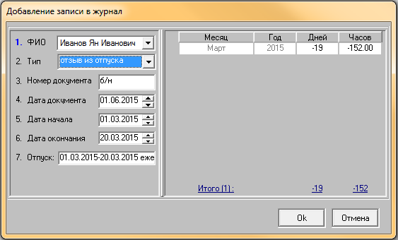

12. Откорректирован шаблон bl2012_2.rep для печати больничного листа (2-я часть) в соответствии с текущим законодательством.

13.В режиме «Отчет РСВ-1» при добавлении более 8 строк в раздел 4 программа выдавала сообщение об ошибке и закрывалась. Ошибка исправлена.

АиТ:\Кадры

1. В кадровой карточке сотрудника на закладке «Стаж» удалена галочка «Ст 77.3» за ненадобностью.
Эта галочка проставлялась кадровиком, если работник увольнялся по собственному желанию без уважительной причины. Раньше существовало правило, в соответствии с которым, если работник дважды в течение года увольнялся по собственному желанию без уважительных причин (по ст. 77 пункт 3), его непрерывный стаж прерывается. С 04.03.2004 это правило отменено.

2. В версии 8.0.8 в кадровой карточке сотрудника были скрыты периоды для административных отпусков.
Для возможности более гибкой настройки программы добавлена настройка в модуле Конфигуратор – Настройки комплекса – модуль «Кадровый учет» – «Показывать период для неежегодных отпусков». Если проставить значение «Да», то период будет отображаться, если «Нет» – период будет скрыт.

3. Появилась возможность добавлять значения в свободный справочник при заполнении поля, к которому он привязан. Заголовок поля к которому привязан свободный справочник отображается красным цветом. Окно для выбора значения из свободного справочника открывается нажатием правой кнопки мыши на таком поле. В этом окне добавлены кнопки «Добавить» и «Удалить». Кнопки будут доступны для роли, которой даны права на «Доступ к режиму свободные справочники».

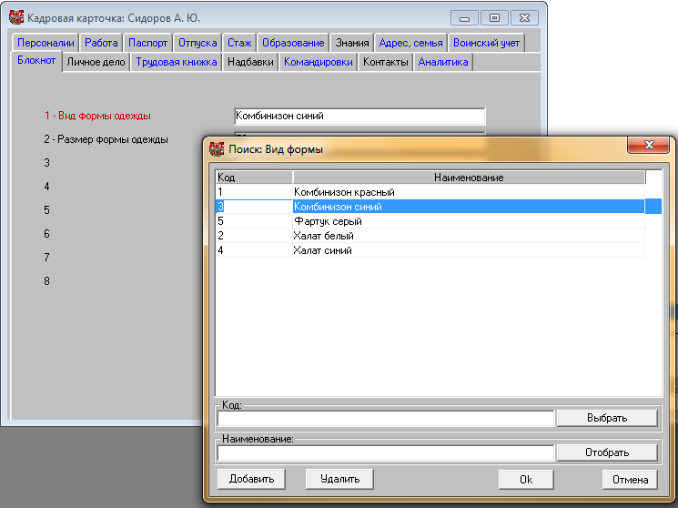

4. Изменена работа программы в отношении ведения стажа сотрудника. Теперь строка на закладке «Стаж» кадровой карточки сотрудника закрывается датой увольнения.

5. В карточке штатной единицы добавлено поле «Оклад сотрудника». Поле «Оклад/тарифная ставка» переименовано в «Оклад/Тариф ставка ШЕ».
Теперь в поле «оклад сотрудника» отображается оклад из кадровой карточки сотрудника. В поле «Оклад/Тариф ставка ШЕ» – оклад от штатной единицы.

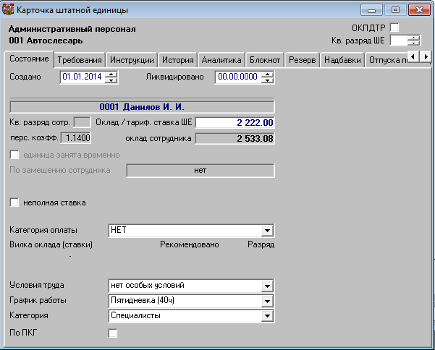

6. В кадровую карточку сотрудника добавлена закладка «Аналитика» по аналогии с персональной карточкой в модуле «АиТ:\Зарплата».

7. Появилась возможность добавлять сотруднику одноименную существующим, но не пересекающуюся с ними надбавку (в том числе за более ранние периоды).

8. При приеме сотрудника на работу теперь осуществляется проверка на вводимого страхового номера и номера ИНН с уже имеющимися в базе. В случае если вновь вводимый номер совпадает с имеющимся в базе, выдается предупреждение.
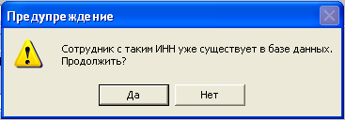
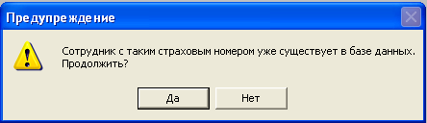

9. Создан шаблон для отзыва из командировки (pr_otz_kom.dot). Шаблон подключается из режима «Настройка приказов».

10. При создании нескольких приказов о командировке на одного и того же сотрудника с перекрывающими друг друга периодами программа позволяла закрыть такие приказы.
Исправлено. Теперь выдается протокол проверки приказа и предупреждение:
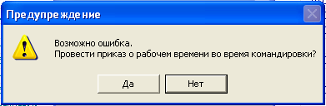
с возможностью подтвердить или отменить проведение приказа.

11. При создании приказа об отзыве из командировки на шаге Мастера создания нового приказа ("Реквизиты приказа") в поле «Проект» выбираем приказ "Об отзыве из командировки". Т.к. этот приказ имеет тип "о рабочем времени", в этом же окне Мастера появляется поле "Вид рабочего времени". Однако в выпадающем списке видов рабочего времени "Отзыв из командировки" отсутствовал. После того, как Мастер создания нового приказа закончил работу, можно было открыть карточку приказа, и там тип рабочего времени "Отзыв из командировки" в выпадающем списке появлялся. Исправлено. Теперь вид рабочего времени «Отзыв из командировки» появляется сразу на шаге создания новго приказа.

12. В карточке приказа об отзыве из командировки убрана галочка «Предоставить отгулы», так как там она не нужна.

13. При пересечении командировки и больничного при выходе с сохранением из кадровой карточки не выдавалось предупреждение. Исправлено.
- Предупреждение теперь выдается при пересечении больничного и командировки (в т.ч. внесенной в кадровую карточку вручную без проведения приказа).
- Предупреждение о пересечении внесенных в кадровую карточку вручную командировок не выдается.
- При проведении приказа о командировке при наличии в кадровой карточке других командировок (в т.ч. внесенных вручную) выдается предупрежение с возможностью закрыть приказ.

Также при наличии пересечения больничного с командировкой, добавленной в карточку вручную, выдавалось предупреждение с pr_keyf, исправлено.

14. На закладку "Приказы" кадровой карточки сотрудника добавлен фильтр для выбора типа приказа.

15. В режиме «Ведение приказов» для групповых приказов теперь отображаются фамилии сотрудников.

Механизм групповых приказов направлен на массовое изменение реквизитов личной карточки сотрудника:
- Плановый график;
- Категория;
- Статья затратю
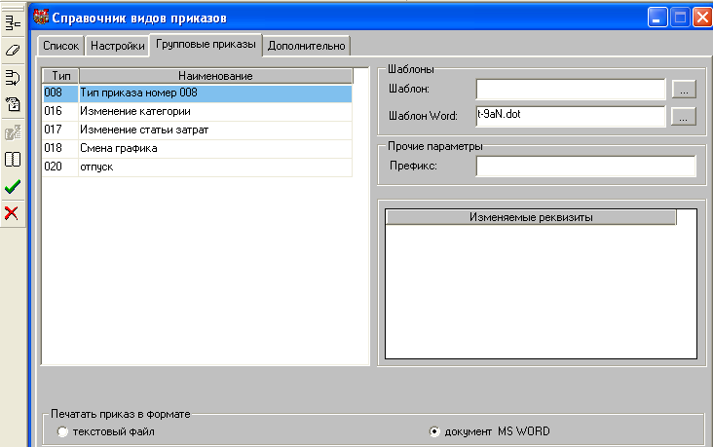
Рис. 1 Справочник видов приказов, закладка «Групповые приказы».

- В режиме «Данные о предприятии» - «Реквизиты предприятия» добавлено поле «Краткое название предпр.». В этом поле отображается краткое название предприятия такое же как в модуле ППУ.
Добавлены ключевые слова для печати приказов (для любой части шаблона).
- ОСН_ПРЕДПРИЯТИЕ, ОСН_ПРЕДПРИЯТИЕ_1, ОСН_ПРЕДПРИЯТИЕ_2 - полное наименование основного предприятия;
- КРАТ_ОСН_ПРЕДПР, КРАТ_ОСН_ПРЕДПР_1, КРАТ_ОСН_ПРЕДПР_2 - краткое наименование основного предприятия;
- КРАТ_ПРЕДПР, КРАТ_ПРЕДПР_1, КРАТ_ПРЕДПР_2 - краткое наименование текущего юр. Лица.

АиТ:\ППУ

1. Разработана возможность формирования отчетности РСВ-1 и индивидуальных сведений за полугодие 2015г в новом формате в соответствии с Постановлением Правления ПФР от 04.06.2015 года № 194п.

Обращаем Ваше внимание на то, что на момент выхода версии 8.0.9 документы, утверждающие форму и порядок заполнения, находятся на регистрации в Минюсте России). В случае внесения изменений в эти документы, будет в кратчайшие сроки выпущен патч 8.0.9.1.

2. На шаге «Формирование документов ИС» появилась возможность выбора сотрудников из списка со сформированными данными, которых необходимо включить в пачку.
Выбор сотрудника производится двойным щелчком левой кнопки мыши. Также доступно поле поиска сотрудников по фамилии или страховому номеру.

3. Не верно формировалась пачка СПВ-2
В пачке, после каждого закрывающего тега
</СтажевыйПериод>
, добавлялся блок
<ПризнакНачисленияВзносовОПС>ДА</ПризнакНачисленияВзносовОПС>
<ПризнакНачисленияВзносовПоДопТарифу>ДА</ПризнакНачисленияВзносовПоДопТарифу>
Данный блок должен добавляться только после последнего тега
</СтажевыйПериод>
, перед тегом
</СВЕДЕНИЯ_О_СТРАХОВОМ_СТАЖЕ_ЗЛ_ДЛЯ_УСТАНОВЛЕНИЯ_ПЕНСИИ>
Ошибка исправлена.

4. При ручном исправлении поля ФИО руководителя на титульном листе в РСВ-1 в модуле Зарплата, в электронный файл все равно попадало значение из режима «Данные для ГНИ».
Теперь при формировании РСВ-1 в модуле Зарплата подбирается ФИО руководителя из режима «Данные для ГНИ», а в электронный файл попадет значение из экранной формы РСВ-1.

5. При заполнении формы РСВ-1 в поле "Количество застрахованных лиц, на которых представлены сведения о сумме выплат и иных вознаграждений и/или страховом стаже" указывается общее количество застрахованных лиц в соответствии с количеством представленных Разделов 6 "Сведения о сумме выплат и иных вознаграждений и страховом стаже застрахованного лица".
Т.к. на момент формирования РСВ-1 в модуле «Зарплата» еще не известно количество разделов 6, в поле «Количество застрахованных лиц…» указывается количество выделенных в списке сотрудников (как правило, это сотрудники у которых есть доходы за период).
Теперь для удобства пользователя и возможности более точного отражения сведений перед формированием электронного файла РСВ-1 появилась возможность выбрать, откуда брать значение численности сотрудников:
- по данным из Зарплаты;
- по данным разделов 6;
- другое, указанное пользователем значение.

6. При наличии на предприятии вредников (с дополнительными страховыми взносами) в подраздел 6.5 индивидуальных сведений попадали неверные номера строк (750 и далее вместо 700…). Исправлено.

7.В электронном документе РСВ-1 в строке 215 проставлялись округленные суммы. Ошибка исправлена. Теперь проставляются суммы с двумя знаками после запятой.

8.В документе РСВ-1 за 2014 год (отчетность за 1 квртал и ранее) тэг "ТипКорректировки" находился сразу после тэга "НомерКорректировки". Это не верно. Тег "ТипКорректировки" перенесено в позицию, после тега "КалендарныйГод".

9.Если в персональной карточке на закладке «Стаж» присутствовали только строки с пометкой «ДОГОВОР», то при выходе из карточки выдавалось сообщение о том, что карточка не содержит данных остаже. Ошибка исправлена.

10.При подборе данных на закладку «Доходы» попадали коды исключаемые из РСВ-1. Теперь суммы по кодам начислений настроенные в модуле «Зарплата» как «Коды начислений исключаемых из отчета» не попадают на закладку «Доходы».

АиТ:\Табельный учет
1.При включении в модуле «Конфигуратор» настройки "Хранить рабочую дату в базе" значение месяца в ini-файле больше не меняется. При печати отчетов (табельный лист) и еще может быть при создании промежуточных итогов месяц берется из ini файла не зависимо от настройки в базе. Если "Переход" на новую настройку произошел в месяце с 30-ю или менее днями, то табель будет печататься только за 30 или менее дней. Ошибка исправлена. Теперь при печати отчетов значение месяца берется согласно настройке.

АиТ:\Управление персоналом

1. Увеличен размер окна выбора подразделения из структуры предприятия для всех модулей, в которых оно используется.

